Reporte de monitoreo de precio para el programa de seguridad alimentaria XYZ
Resultados del Kit para Monitoreo, Análisis y Respuesta ante los Precios (MARKit)

[FECHA del reporte]

Preparado por: [nombre del analista]

[Observación: Esta es una muestra del reporte preparado como ejemplo para acompañar al manual MARKit. No está basado en un programa real. Las gráficas se crearon utilizando datos del ejemplo de la hoja de trabajo de Excel pero los detalles proporcionados no son reales. Este reporte provee una estructura recomendada para un reporte de análisis MARKit, pero es posible que los gerentes de programa quieran incluir más información o incorporar otras sub-secciones si lo consideran necesario.]
Contenido
Introducción 3
Análisis Inicial de Mercado 3
Establecimiento del Riesgo 3
Plan de Monitoreo de Mercado 4
Calculo de los cambios en los precios 4
Precios de productos vendidos por vendedores participantes y vendedores no participantes en febrero 2014 6
Precios en un mercado de intervención comparado con los precios en un mercado de origen regional 7
Precios de los productos en los mercados de intervención comparado con los promedios históricos 9
Precios de los productos en los mercados de intervención comparado con un año de referencia 10
Investigación de los factores de cambio en el precio 10
Precios del frijol en Gotheye 11
Precios del frijol, mijo y sorgo en Mangaize 12
Precios del mijo y sorgo en Tera 13
Consideraciones sobre cualquier adaptación necesaria 14

Introducción
El programa de seguridad alimentaria de Niger empezó en el mes x, del año x; y está programado para funcionar hasta el mes de x, año x. El programa está distribuyendo vales para que sean canjeados por sorgo, mijo y frijoles a x,xxx hogares en cinco áreas de intervención. Los vales se distribuyen de forma mensual y tienen un valor establecido de xxx CFA.

Análisis Inicial de Mercado
Las áreas de intervención están en la región del sur occidente de Niger, al nororiente de Niamey. El mercado de abastecimiento regional está localizado en Tillaberi y los mercados de intervención remotos son Tera, Gotheye, Ouallam y Mangaize. Gotheye, Mangaize y Tera están deficientemente integrados con el mercado de la capital en Niamey. Además, solo existen tres comerciantes principales de granos que abastecen las áreas de intervención del mercado proveniente del mercado de abastecimiento regional. Algunas veces tienen dificultad en llegar a las áreas durante las épocas de lluvia debido a que las redes viales están en mal estado. Existen grandes barreras para entrar en el mercado comercial de granos, haciendo difícil que otros comerciantes ingresen.
Existe una marcada estacionalidad en los precios en el área, con precios más altos durante la temporada de escasez de mayo a diciembre y precios más bajos durante la cosecha de enero a abril. El área de intervención está en una zona deficitaria para los tres productos, con la mayor parte del abastecimiento proviniendo principalmente de Niamey y algunas veces del otro lado de la frontera en Burkina Faso y Mali.
Basado en nuestra evaluación de los volúmenes comerciales normales, los vales que se entregarán durante este programa no representarán más de 5% de los flujos comerciales normales de los tres productos.
Todos los mercados en las áreas de intervención son mercados que funcionan diariamente.

Establecimiento del Riesgo
Este programa ha sido determinado como de Alto Riesgo debido a la falta de integración entre los mercados de las áreas remotas de intervención, la distribución de vales durante la temporada de escasez y el número reducido de comerciantes controlando el comercio de granos y frijol en esos mercados. La Tabla 1 presenta las respuestas a la lista de verificación de riesgo de MARKit.
Tabla 1. Establecimiento del riesgo
Pregunta | Sí | No
Factores automáticos de Alto Riesgo
- ¿Esta su intervención (por sí sola O en combinación con otros programas de otras organizaciones) dirigida a más del 20% de la población? |  | X
- ¿La demanda inducida (de su programa y de otras organizaciones combinadas) representa más del 10% de los flujos comerciales normales en un área rural o el 25% en un área urbana? |  | X
- ¿Existen algunos riesgos externos (posibilidad de conflicto, bloqueos de carreteras, etc.) que podrían afectar los precios de los alimentos en los mercados de su intervención y/o la seguridad de su personal? |  | X
Otros posibles factores de riesgo
- ¿Su intervención estará distribuyendo efectivo /vales durante la temporada de escasez o alimentos en especie durante el período de la cosecha? | X
- ¿Usted está iniciando la intervención sin tener una línea de base de mercado? |  | X
- ¿Los mercados de su intervención están segmentados de (es decir, están deficientemente integrados con) los mercados de origen? | X
- Relativamente, ¿solo algunos comerciantes controlan un porcentaje grande del volumen comercializado en el mercado? | X
- ¿Las familias dependen de los mercados para un porcentaje significativo para satisfacer sus necesidades alimentarias? |  | X

Plan de Monitoreo de Mercado
Este programa monitoreará frijol, mijo y sorgo, ya que estos son los alimentos básicos principales en la región y contribuyen con la mayor parte del consumo calórico diario del hogar. Las hojas de referencia de mercado están disponibles en la oficina del programa. Los vales proporcionarán a cada hogar participante 5 kg de mijo, 5 kg de sorgo y 2 kg de frijol una vez al mes. Los precios de estos productos en el mercado serán monitoreados en cada mercado de intervención, así como en un mercado de comparación ya que el programa se ha catalogado como de Alto Riesgo.
La recopilación de precios mensual ha sido constante desde el principio del programa. También se colectan datos de los precios durante dos días consecutivos después de la distribución mensual de los vales debido a que es un programa de Alto Riesgo.
Se han recopilado datos históricos para todos los mercados del sistema de información de mercados nacionales y serán utilizados para realizar más análisis cuando sea necesario. Los datos secundarios en Tillaberi están disponibles, así que la recopilación de los datos primarios sólo se realiza en los mercados de intervención y comparación.

Cálculo de los cambios en los precios
El límite establecido para este programa es un cambio del 15% de mes a mes. El límite se ha sobrepasado muchas veces, como se puede observar en las celdas resaltadas en la base de datos adjunta. Los cambios más relevantes han sido en los precios del frijol en octubre 2013, los precios del mijo en Tera y los precios del sorgo en Mangaize y Tera.
Las gráficas del precio por producto para todos los mercados se muestran en la siguiente página.

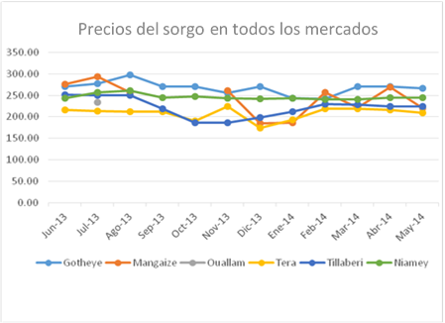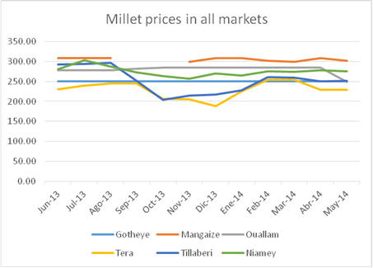
Precios del mijo en todos los mercados

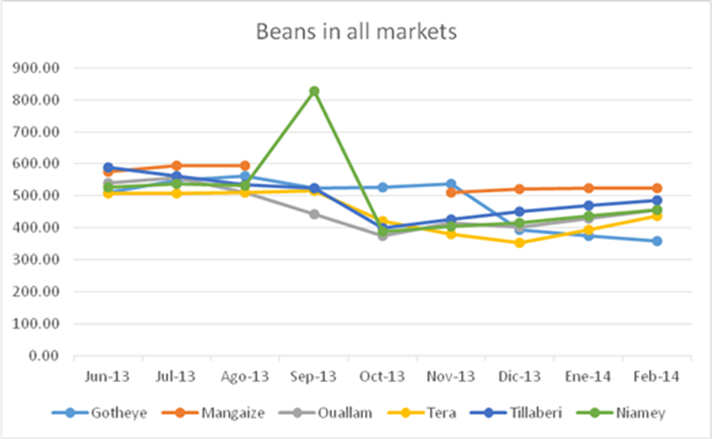
Frijoles en todos los mercados

Considerando que ha habido cambios en los precios en distintos productos y en distintos mercados, investigaremos los factores incluidos en el cuadrante A, relacionados con los cambios en uno/algunos productos en uno/algunos mercados. Estos factores son: estacionalidad, perturbaciones de la oferta local, perturbaciones de la demanda, capacidad/acciones del comerciante e intervención.
Tomando en cuenta que nuestro programa se cataloga como de Alto Riesgo, también hemos hecho varios análisis de precio adicionales.

Precios de productos vendidos por vendedores participantes y vendedores no participantes en febrero 2014
Producto/Mercado | Vendedores Participantes (moda del precio) | Vendedores No-participantes (moda del precio) | Variación de Precio de los Vendedores
Sorgo/Gotheye | 242 | 240 | -1%
Mijo/Gotheye | 250 | 253 | 1%
Frijol/Gotheye | 357 | 350 | -2%
Sorgo/Mangaize | 256 | 250 | -2%
Mijo/Mangize | 301 | 300 | 0%
Frijol/Mangaize | 525 | 520 | -1%
Sorgo/Ouallam | 234 | 220 | -6%
Mijo/Ouallam | 249 | 240 | -4%
Frijol/Ouallam | 455 | 460 | 1%
Sorgo/Tera | 219 | 220 | 0%
Mijo/Tera | 229 | 225 | -2%
Frijol/Tera | 438 | 450 | 3%

Interpretación: No se ha observado grandes diferencias entre los vendedores participantes y los vendedores no participantes.

Precios en un mercado de intervención comparado con los precios en un mercado de origen regional
Aquí estamos comparando precios en cada mercado de intervención con los precios en el mercado de origen, Tillaberi.
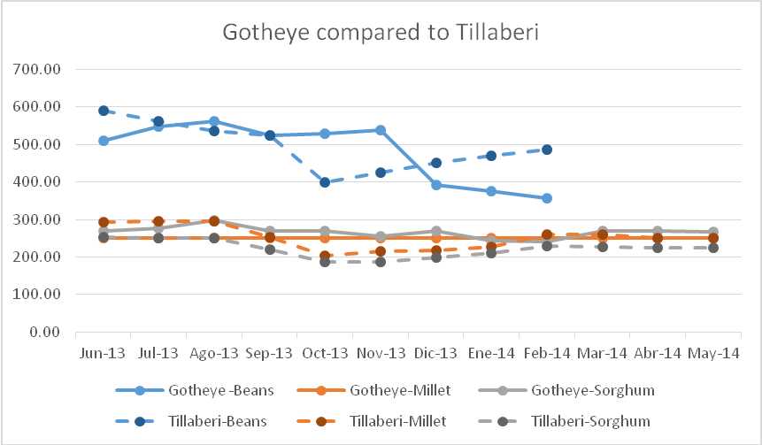
Gotheye en comparación con Tillaberi
Frijoles
Frijoles
Mijo
Mijo
Sorgo
Sorgo
Interpretación: Los precios de sorgo y mijo en Gotheye parecen ir en la misma línea que los precios en Tillaberi, pero los precios del frijol en Gotheye han estado bajando mientras que en Tillaberi estaban subiendo. Esta es una señal que se debe realizar más investigación utilizando entrevistas con informantes clave.
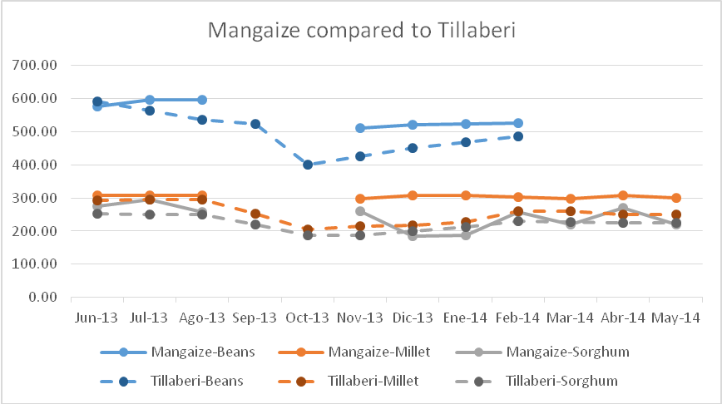
Mangaize en comparación con Tillaberi
Frijoles
Mijo
Mijo
Sorgo
Sorgo
Frijoles
Interpretación: Los precios del frijol y mijo son más altos en Mangaize que en Tillaberi. Se hará una investigación más profunda a través de entrevistas con informantes clave.
Interpretación: Los precios en Ouallam siguen de cerca a los precios en Tillaberi y no hay razón de preocupación visible en esta gráfica.
Interpretación: Los precios en Tera también siguen de cerca a los precios en Tillaberi.
Sorgo
Sorgo
Mijo
Mijo
Frijol
Frijol

Precios de los productos en los mercados de intervención comparado con los promedios históricos

Interpretación: Los precios en Gotheye para el año actual coinciden muy de cerca con los promedios históricos de cinco años.

Interpretación: Los precios actuales del mijo están ligeramente más altos que los promedios históricos en Mangaize y los precios del frijol están un poco más altos. Se necesita más investigación para determinar la causa.
Interpretación: El precio del mijo en Ouallam está cerca del promedio de cinco años, pero el precio del frijol está más alto que el promedio de cinco años. Esto será investigado durante entrevistas con informantes clave. No hay suficiente información sobre el sorgo. El sistema de recopilación de precios para las necesidades de sorgo será revisado para asegurar que los precios están siendo recopilados.
[La gráfica de Tera no se ha insertado]

Precios de los productos en los mercados de intervención comparado con un año de referencia
No hemos completado estas comparaciones porque no hay ningún evento importante ocurriendo que justifique hacer la comparación con un año de referencia.

Investigación de los factores de cambio en el precio
Basado en los análisis anteriores de los cambios en los precios, hemos investigado ESTACIONALIDAD, PERTURBACIONES DE OFERTA LOCAL, DEMANDA, CAPACIDAD/ACCIONES DEL COMERCIANTE e INTERVENCIÓN, como los posibles factores detrás de lo siguiente:
- Gotheye: precios del frijol
- Mangaize: precios del frijol, mijo y sorgo
- Tera: precios del mijo y sorgo
- Tillaberi: precios del mijo

Precios del frijol en Gotheye

Aunque la disminución en los precios del frijol fue señalada como una preocupación en una gráfica previa, podemos ver en estas gráficas que por lo general los precios de frijol bajan debido a la estacionalidad de octubre a marzo, así que la disminución observada era de esperarse. Las fechas de la intervención no parecen estar vinculadas con la tendencia en el precio y los precios son similares a aquellos en el mercado de comparación. Las entrevistas con informantes clave fueron realizadas con comerciantes locales quienes confirmaron que los precios del frijol están en los niveles normales. No ha habido ninguna perturbación de la oferta local o perturbación de demanda y la acción del comerciante ha sido descartada.

Precios del frijol, mijo y sorgo en Mangaize
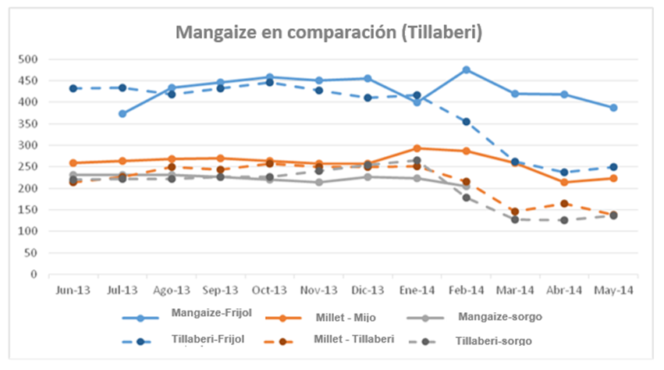

Aunque la recopilación de datos de precios del frijol fue irregular en 2013, la tendencia parece seguir el índice estacional. La preocupación con los precios del frijol en Mangaize es que estos son más altos que en Tillaberi, el mercado de abastecimiento, el cual fue investigado mediante entrevistas con informantes clave. Las personas entrevistadas reportaron que los precios han aumentado recientemente debido a las redes viales deterioradas, las cuales han incrementado los gastos de transporte hacia Mangaize. Ahora las entregas son menos confiables, por lo que los precios han estado fluctuando conforme la oferta se reduce y el reabastecimiento ocurre con menor frecuencia.
[inserte gráfica del índice estacional del mijo en Mangaize]
[Inserte la gráfica del índice estacional de sorgo en Mangaize]
Los informantes clave también reportan que los precios del mijo y el sorgo han estado afectados por el aumento en los costos de transporte como se observó anteriormente.

Precios del mijo y sorgo en Tera
[inserte gráficas de los índices estacionales de mijo y sorgo en Tera]
[inserte gráfica de los precios de mijo y sorgo en Tera comprado con los precios del mercado de comparación]

Consideraciones sobre cualquier adaptación necesaria
Considerando los resultados de las investigaciones de los cambios en los precios observados y la información recopilada durante las entrevistas con informantes clave, no creemos que sea necesario en este momento hacer ningún cambio al programa.

